组队

# 入口

* 点击主城中的城堡建筑进入房间场景



房间中有快捷组队、创建队伍、回城按钮。

# 组队概述

* 玩家组队通过创建队伍来实现。
* 组队可以选择队伍目标，方便其他玩家筛选加入队伍
* 队伍可以进行加密。加密后，需要输入对应的密码才能进入。
* 队长可以对队伍的人员进行管理

# 队伍列表



* 点击快捷组队按钮打开房间列表
* 组队界面显示所有队伍的列表。显示信息包括队伍号，加密情况，队伍名，类型，队长，当前人数或队伍状态
* 队伍显示顺序为
  + 优先显示非战斗中的队伍。
  + 按照ID从小到大排列。
* 队伍状态：
  + 人数未满时，显示 当前队伍人数/队伍总人数
  + 人数已满时，显示队伍已满
  + 已进入战斗时，显示战斗中
* 队伍加密状态：已加密的队伍在队伍的名称前，增加一个锁型图标。
* 队伍列表每5秒刷新一次，玩家可以点击刷新按钮手动刷新当前的列表
* 自动匹配按钮（点击自动匹配，将搜索该任务目标中的所有队伍，如果满足加入队伍条件，则自动将玩家加入队伍），点击取消匹配停止匹配

## 列表筛选

* 点击房间列表左侧的目标，来筛选房间目标。只显示当前分组的目标的房间

## 搜索队伍

* 输入队伍ID或队伍名，点击搜索即可搜索队伍。
* 队伍名匹配规则为部分匹配，即队伍名中有出现连续字符与搜索内容完全相同，则视为满足搜索条件。
* 当有多个房间名满足搜索条件时，按照房间ID从小到大排列。
* 当搜索的内容既有队伍ID满足，又有队伍名满足时，优先列出该ID队伍，再按照ID大小从小到大排列。

## 加入队伍

* 队伍状态为战斗中的队伍，加入按钮置灰。
* 点击加入时，如果是未加密队伍
  + 队伍是否已满？
    - 是。则提示：该队伍已满员
    - 否。加入队伍，并提示：加入队伍成功。
* 如果是已加密的队伍：
  + 队伍是否满员？
    - 是。则提示：该队伍已满员
    - 否。弹出密码输入窗口。
  + 密码是否出入正确？
    - 是。进入下一步判断
    - 否。则提示：你输入的密码有误。返回房间信息面板。
  + 队伍是否已满？
    - 是。则提示：该队伍已满员
    - 否。加入队伍，并提示：加入队伍成功。

## 创建队伍

### 进入创建

* 点击组队界面的创建按钮，即可进入创建队伍界面。

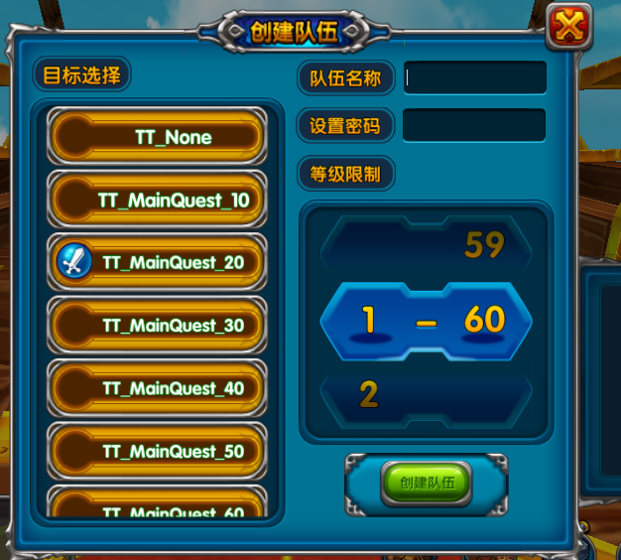

### 队伍参数

#### 必要参数

* 挑战目标：所有活动中选择
* 无任务目标
* 10级主线
* 20级主线
* 30级主线
* 40级主线
* 50级主线
* 60级主线
* 通缉任务
* 采蘑菇活动
* 怪物攻城活动
* 百人道场
* 竞技场
* 野外刷怪
* 左侧选择队伍目标，右侧选择等级限制。
* 队伍等级限制：最大和最小等级区间. 等级限制从1-60，选择后取两边数字小的作为下限，数字大的作为上限。点击确定则修改成功

#### 可选参数

* 队伍加密：点击加密，弹出输入密码窗口，玩家可以输入1-6位的队伍密码。确认后，按钮变为已加密。
  + 如果密码输入栏未空是，点击确认，则仍未先

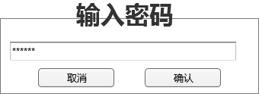

* 点击已加密，弹出更改密码窗口。点击后方的清除密码，则将输入框中的密码全部清空。

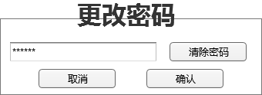

#### 队伍名

* 自动生成规则：队伍目标+房间号
* 如果玩家未修改过队伍名，则使用自动生成的队伍名。
* 如果玩家修改过队伍名则无论玩家怎么修改队伍的参数，保留玩家填写的队伍名。
* 如果玩家将玩家名全部删除或者点击默认按钮，再点击完成，则队伍名更改为自动生成的队伍名。
* 队伍名适用于屏蔽字规则。

## 确认创建

* 点击确认按钮即可进行队伍的创建。
* 创建时，判断队伍名是否可用？
  + 是。提示创建队伍成功，进入队伍信息面板。分配ID最小的房间号。
  + 否。提示你的队伍名中还有违规词汇。停留在队伍创建面板。

# 队伍面板

* 选择房间目标，点击修改按钮，弹出房间目标选择界面，如下图：
* 左侧显示所有活动：主线剧情（10级、20级、30级……），每日任务、百人道场……
* 右侧显示队伍等级限制：左边从1开始，到当前最高等级-10级。右边从10级开始，到当前最高等级。手指滑动可以改变
* 点击确定后目标显示在房间右侧的目标位置中
* 密码设置功能设置在房间内。输入密码后点击确定即可设置，如果没有设置密码，其中显示为空
* 点击邀请队员后，弹出好友列表，可以邀请在线好友进入队伍，点击邀请后对方会收到邀请询问框：是否加入xxx的队伍，目标：xxxx。确定则直接进入到队长的房间，取消则返回。（当被邀请的人已经有队伍了，不能邀请，提示队长：对方已经有队伍了，不能邀请）



* 点击一键喊话按钮，会在世界频道发送组队信息：[队长名字]：xxx创建了一个去xxxx的队伍（xx级-xx级），立即加入。其他人点击立即加入可以直接传送到队长房间。（如果等级不满足条件则提示：等级不足，不能进入。如果房间有密码，则弹出输入密码的界面）
* 点击伙伴调整按钮弹出伙伴位置界面
* 点击世界地图，弹出世界地图界面，可以点击其中的村庄，带着队员一起传送到村庄场景。
* 点击回城按钮可以回到主城，队伍不解散，队长再次点击城堡的时候直接回到组好队伍的房间界面。队长回到主城的时候，队员还停留在房间界面。队员也可以回到主城。
* 队伍信息上方面板显示当前队伍所有的玩家形象、名字、等级和职业、队长标志。
* 未开启的队伍位置显示为灰色。
* 左下方未聊天窗口，默认显示队伍频道，可以切换至其他频道。
* 点击退出队伍或者关闭按钮，弹出提示框：你是否要退出队伍？
  + 确定，退出当前队伍，返回队伍列表界面。
  + 取消，关闭确认卡，停留在队伍信息界面。
* 队员界面：

队员可以点击所有的UI按钮，但是切换场景的操作被禁止 （任务寻路、切换场景、进入竞技场）点击时提示：你在队伍中，不能切换场景，请跟随队长

# 队长权限

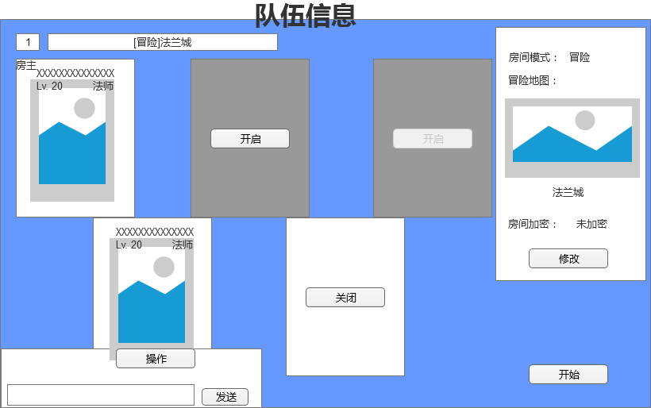

## 修改目标

* 点击修改按钮，房主可以队伍目标进行修改



* 队长更改信息后，在聊天窗中提示修改内容。[对长]xxx已将房间名称改为xxxxx，房间目标已经修改为xxx，已经增加/解除了队伍密码。
* 房主设置或更改密码后，已在队伍的玩家不需要再次认证。

## 管理人员

* 房主可以对除自己以外的人员进行踢出队伍、提升为队长的操作。
* 点击队伍成员下方的操作按钮，会弹出踢人和提升为队长两个按钮
* 点击踢人按钮，弹出提示框：是否将xxx请出你的队伍。
  + 是。则将其踢出队伍。在队伍聊天窗显示相应的信息。
  + 否。则关闭窗口。
* 信息：队伍聊天窗口提示信息：xxxx被[队长]xxx请出了队伍。被踢的玩家会弹出提示：你被房主请出了队伍。
* 点击提升为队长，弹出提示框：是否将xxx提升为队长。
  + 是。则将其提升为队长。在队伍聊天窗显示相应的信息。
  + 否。则关闭窗口。
* 信息：队伍聊天窗口提示信息：xxxx被]xxx提升为新的队长。被提升的玩家会弹出提示：你被XXX提升为新的队长。

## 管理栏位

* 队长可以在规定的范围内任意增加或减少栏位。
* 可以开启的栏位在灰色栏位中心有一个开启按钮，点击即可开启。
* 队长仅可关闭没有队员的栏位，在没有队员的栏位上显示关闭按钮。
* 栏位仅可开启当前队伍内容限制的最大人数的栏位。栏位可以小于当前队伍内容限制的最小参与人数。

## 开始战斗

* 队长点击队伍界面中的世界地图界面可以打开世界地图，然后传送到任何场景中
* 点击任务追踪可以直接寻路到指定位置
* 点击活动按钮中的链接可以直接传送的指定位置
* 点击竞技场按钮，可以打开竞技场界面，然后进行匹配

## 队长退出/掉线

* 当队长退出或者掉线时，按照加入队伍的顺序，给予最早加入队伍的成员。
* 聊天窗提示：xxx成为新的队长。新队长收到提示：你成为新的队长。

# 队伍删除

* 当队伍中，所有成员全部退出队伍后，队伍删除。回收队伍ID。

# 退队

## 非战斗

* 在队伍进入场景后，未进入战斗时，点击返回按钮时，提示

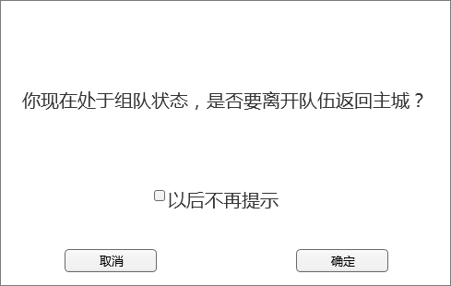

* + 确定。退出队伍，并返回主城。其他人收到提示信息。xxx退出队伍

## 战斗中

* 在战斗中，玩家点击逃跑时，弹出提示。.

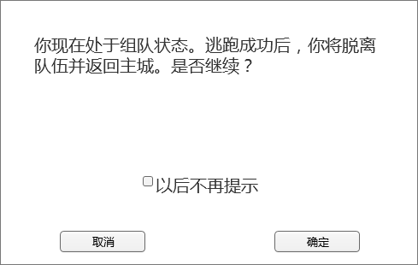

* + 确定。进入逃跑的判定。判定成功后，玩家退出当前队伍，返回主城。其他人收到信息xxx已逃跑并退出队伍。判定失败则继续在战斗中
* 在战斗中，玩家被击飞时，该玩家退出当前队伍，回到主城。其他玩家收到提示xxx被击飞并退出队伍。

## 队长轮替

当队长退出队伍后，按照组队时，队长轮换规则产生新队长。参见这里

# 新增功能

1. 组队状态下房主可以去从房间回到主城，也可以直接去村庄，也可以从村庄回到主城。所有队员的视角都跟随着队长进行场景切换。队员不能进行场景切换操作

2. 在房间内的所有聊天信息都会以弹幕形式显示。也可以选择关闭弹幕

3. 在任务追踪旁边加上队伍页签，点击后可以查看当前队伍人数和队员情况（包括头像，等级，名字，职业图标，血条和蓝条）。点击其中一个队员的头像，将弹出操作菜单，菜单内容和房间内操作菜单相同。点击自己的头像显示按钮：离开队伍

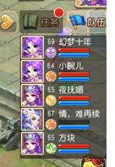

4. 只有队伍成员在房间内的时候才能加入该队伍

5. 队伍任务处理：只有队长可以接取和交任务，队长在交任务的时候，如果队员身上有和队长身上的任务相同的任务，在队长交任务的时候，队员身上的这个任务也会一起完成。接任务的时候判断队员是否可以接取这个任务（如果是主线，则必须队员身上的任务和队长的相同才能同步，如果是支线任务，则判断对应的支线任务的接取条件，等级是否满足，前置任务是否完成，身上是否有接任务所需的道具），满足条件队员才能接到这个任务

如果是职业类型任务，只有队长自己可以接，队员不同步